Descripción Personal
Write 10 sentences to tell about yourself. Your paragraph may be either neatly handwritten or typed. No translation device, software, web use is permitted and could earn you a grade of zero! The description should include:
name
where you are from in the United States
where you go to school
age
grade level
physical description
personality description
likes (at least 3)
tell if you have a boy/girlfriend
tell if you want a boy/girlfriend
future school plans
why you want to go to that school

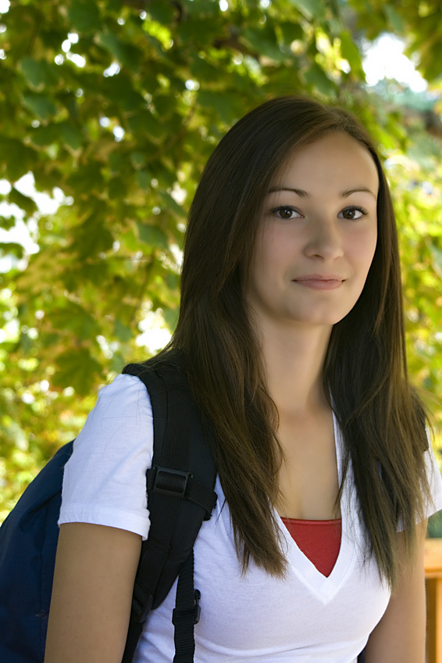

Hola. Me llamo Jessica. Soy del estado de Washington en los Estados Unidos. Soy estudiante en una escuela particular (Private School) que se llama BahiaMar. Estoy en el grado 11 y tengo 16 años. Soy alta, morena de ojos color café. También soy muy amistosa, habladora, y estudiosa. Me gusta ir al cine, escuchar música y andar con mis amigos.

No tengo novio porque él se rompió conmigo (with me). No quiero tener más novio por ahora. Quizás cuando me gradué de la secundaria. Quiero ir a Kennesaw State University porque tengo muchos amigos cerca de la escuela.

